АДМИНИСТРАЦИЯ ЛЕБЯЖЕНСКОГО СЕЛЬСОВЕТА
КУРСКОГО РАЙОНА КУРСКОЙ ОБЛАСТИ
ПОСТАНОВЛЕНИЕ

14 марта 2018г. №35
О присвоении адреса земельным участкам, расположенным по адресу: Курская область, Курский район,
Лебяженский сельсовет, п. Черемушки

В соответствии с п. 21 части 1 ст. 14 Федерального закона от 06.10.2003 г. № 131-ФЗ «Об общих принципах организации местного самоуправления в Российской Федерации», и в целях упорядочения адресного хозяйства на территории Лебяженского сельсовета Курского района Курской области, Администрация Лебяженского сельсовета
ПОСТАНОВЛЯЕТ:
1. Присвоить адрес вновь образованным улицам, расположенным в п. Черемушки Курского района Курской области, согласно прилагаемой схеме: ул. Молодежная, ул. Березовая.
2. В данном населенном пункте присвоить нумерацию земельным участкам согласно приложения № 1.
3. Постановление вступает в силу со дня его подписания.

Глава Лебяженского сельсовета
Курского района В.Ю. Тимонов

Приложение №1
к постановлению Администрации
Лебяженского сельсовета
Курского района
от 14 марта 2018г. №35

ул. Молодежная
№1 - 46:11:081102:260  №2 - 46:11:081102:268  №3 - 46:11:081102:261  №4 - 46:11:081102:174  №5 - 46:11:081102:271  №6 - 46:11:081102:170  №7 - 46:11:081102:264  №8 - 46:11:081102:258  №9 - 46:11:081102:263  №10 - 46:11:081102:339  №11 - 46:11:081102:259  №12 - 46:11:081102:161  №13- 46:11:081102:262  №14 - 46:11:081102:157  №15 - 46:11:081102:270  №16 - 46:11:081102:160  №17 - 46:11:081102:265  №18 - 46:11:081102:278  №19 - 46:11:081102:266  №20 - 46:11:081102:169 | №22 - 46:11:081102:162  №24 - 46:11:081102:254  №26 - 46:11:081102:255  №28 - 46:11:081102:256  №30 - 46:11:081102:156  №32 - 46:11:081102:279  №34 - 46:11:081102:277  №36 - 46:11:081102:183  №38 - 46:11:081102:182  №40 - 46:11:081102:184  №41 - 46:11:081102:178  №42 - 46:11:081102:171  №43 - 46:11:081102:280  №46- 46:11:081102:176  №48- 46:11:081102:276  №49 - 46:11:081102:185  №50 - 46:11:081102:159  №51 - 46:11:081102:177  №52 - 46:11:081102:167
ул. Березовая
№1 - 46:11:081102:257  №2 - 46:11:081101:886  №3 - 46:11:081102:290  №4 - 46:11:081101:938  №5 - 46:11:081101:1010  №6 - 46:11:081101:810  №7 - 46:11:081101:809 | №8 - 46:11:081102:357  №9 - 46:11:081102:349  №10 - 46:11:081102:338  №11 - 46:11:081102:333  №12 - 46:11:081101:991  №13- 46:11:081101:733  №14- 46:11:081101:959

Схема расположения земельных участков по ул. Березовая п. Черемушки Курского района Курской области

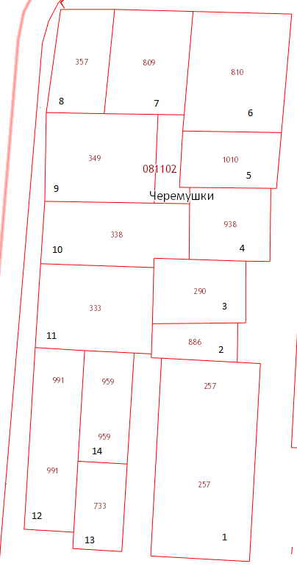

Схема расположения земельных участков по ул. Молодежная п. Черемушки Курского района Курской области

